Упадышев Андрей Андреевич
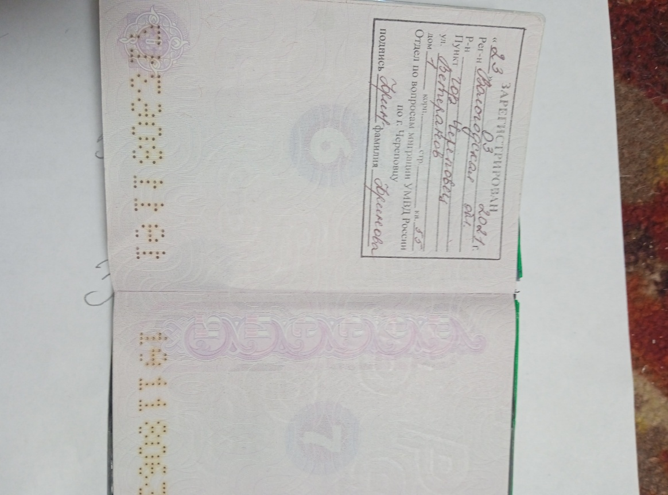
Упадышева Софья Алексеевна
